中证传媒和中证消费指数的投资价值对比

**作者：二师父**

**微信公众号：二师父定投**

**ID:ershifudt88**

**今天对比分析下中证传媒和中证消费指数的价值。这是两个不同的行业指数，中证消费是盈利稳定的必须消费指数，从中证800指数里面选择了主要消费行业股票组成；中证传媒则是盈利不稳定的周期性行业指数，从可选消费和信息技术行业中选取与传媒相关的股票组成。**

最近传媒涨幅好，而且估值低，消费涨幅也好，不过估值并不低。今天就来对比下两只指数的投资价值，先看两张图。

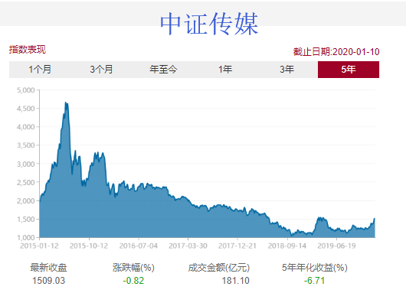

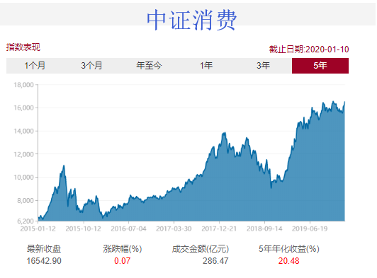

第一张图是中证传媒指数的近5年走势图，第二张图是中证消费指数的近5年走势图。

假设投资者分别于2015年6月19日，2018年1月2日，2019年1月3日一次性投资这两个指数，那么截至目前收益率分别如下。

2015年6月19日投资，当时中证消费指数的点位是9557点，截至目前中证消费指数点位是16542点，累计收益率**73%**；当时中证传媒指数的点位是4018点，截至目前收盘点位是1509点，累计收益率**-62%**。

2018年1月2日投资，当时中证消费指数的点位是12779点，截至目前中证消费指数点位是16542点，累计收益率**29.44%**；当时中证传媒指数的点位是1744，截至目前中证传媒指数点位是1509点，累计收益率**-13.74%**。

2019年1月3日投资，当时中证消费指数的点位是9501点，截至目前中证消费指数点位是16542点，累计收益率**74.1%**；当时中证传媒指数点位是1076点，累计收益率**40.2%**。

从以上三个投资阶段最终取得的收益率对比可以看到：1、消费指数无论从什么时间买入，长期持有到现在都是盈利的。2、中证传媒指数在非低估区域入场亏损巨大，在极度低估区域买入也会取得不错盈利。3、无论从哪个阶段入场，消费指数的收益率都高于传媒指数。

**这给投资者什么启示呢？**

第一是低估买入指数一定挣够挣钱，只是赚多赚少的问题罢了。低估买入就是严格遵循格雷厄姆安全边际原则，在指数价格远低于价值的时候买入，即使在极度低估区域买入盈利不稳定的周期指数，未来也一定赚。

第二是价值投资还是需要选择盈利长期稳定的指数进行投资。因为这类指数可以长期稳定增长，熊市少跌，牛市跟上，适合长期持有复利增值。

第三定投只是应对波动的市场，对于盈利稳定的优质指数，在相对底部区域可以一次买入长期持有享受盈利增长和估值上移的戴维斯双击效应。

**目前消费正常偏高估值，传媒低估值，还是不建议买入传媒，因为投资投的是永续经营和长期稳定的获利能力，传媒指数并不具备。券商指数虽然也不具备长期稳定获利能力，但是他是牛市风向标，适合投资性买入投机性卖出赚取波段利润。**